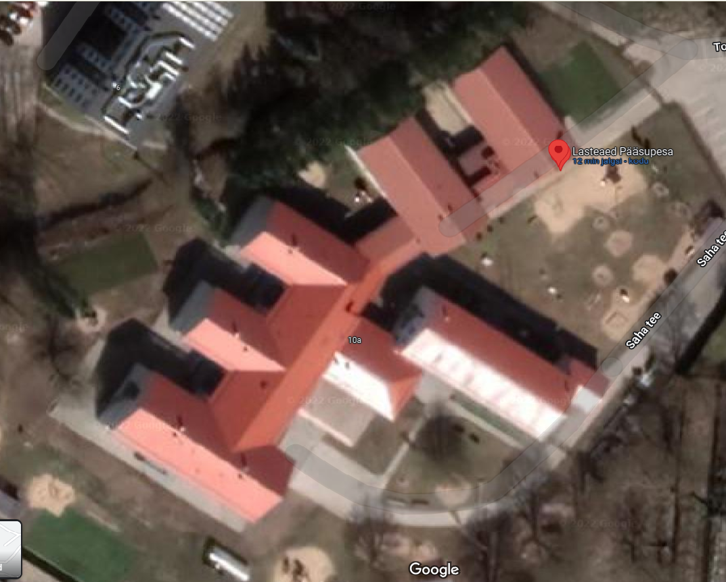

II Rukkilill ja Lepatriinud I Mürakarud

II Muumid ja Mesimumm I Naerulinnud ja Pallipõnnid

II Tähesärad I Päikesejänkud

II Kassipere ja Päikeselapsed I Siilipere

II Sipsik I Meretähed